**МИНИСТЕРСТВО ОБРАЗОВАНИЯ РЕСПУБЛИКИ БЕЛАРУСЬ**

**УЧРЕЖДЕНИЕ ОБРАЗОВАНИЯ**

**ГОМЕЛЬСКИЙ ГОСУДАРСТВЕННЫЙ ТЕХНИЧЕСКИЙ**

**УНИВЕРСИТЕТ ИМЕНИ П. О. СУХОГО**

Факультет автоматизированных и информационных систем

Кафедра «Информационные технологии»

ОТЧЁТ ПО ЛАБОРАТОРНОЙ РАБОТЕ №1

по дисциплине: «Архитектура ЭВМ»

на тему: **«**Системы счисления**»**

Выполнил: студент гр. ИТП-21

Иванов Д.А.

Проверил: к.т.н., доцент

В.А. Савельев

Савельев В.А.

Гомель 2022

**Цель работы**: освоить перевод из одной системы счисления в другую.

**Задание:**

Написать программу перевода целых чисел из двоичной системы в десятичную.

**Ход работы**

**Текст программы**

**main.cpp:**

#include <bits/stdc++.h>

using namespace std;

// bin to dex

string input;

int result;

int main()

{

cin >> input;

int digit = 1; // степень двойки для каждой цифры двоичного числа

for (int i = input.size() - 1; i >= 0; i--){ // цикл прохода по двоичному числу(с конца в начало)

result += (input[i] - '0') * digit; // прибавление к результату цифры, умноженной на степень двойки

digit *= 2;

}

cout << result << endl;

}

На рисунке 1 изображены результаты работы программы.

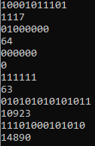

Рисунок 1 – Результат выполнения тестов

Для верификации работы программы воспользуемся стандартным калькулятором Windows (рис.2).

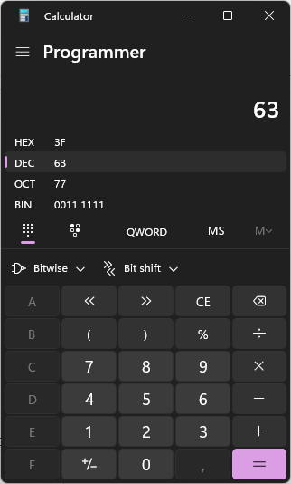

Рисунок 2 – результат преобразования в калькуляторе Windows

**Вывод:** в результате выполнения лабораторной работы, получена программа, выполняющая перевод целых чисел из двоичной в десятичную систем счисления.